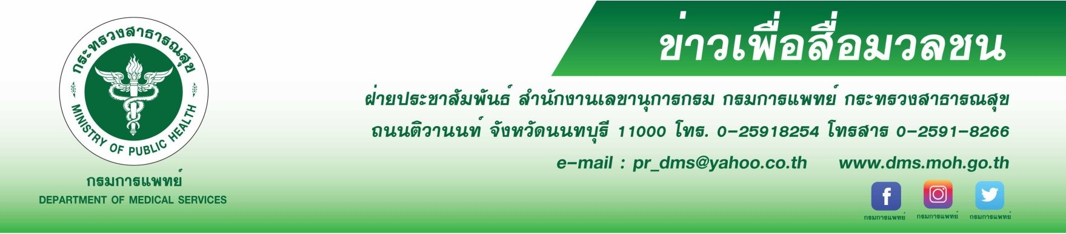
กรมการแพทย์ แจ้งการให้บริการผู้ป่วยมะเร็งด้วยระบบบริการการแพทย์วิถีใหม่
เน้นปลอดภัยห่างไกล COVID-19

กรมการแพทย์ โดยสถาบันมะเร็งแห่งชาติ แจ้งให้บริการผู้ป่วยมะเร็งด้วยระบบบริการการแพทย์วิถีใหม่ (New Normal Medical Services) ในสถานการณ์การแพร่ระบาดของ COVID-19 โดยแบ่งกลุ่มผู้ป่วยเป็น 3 กลุ่ม ได้แก่ กลุ่มผู้ป่วยที่ต้องดูแลใกล้ชิด กลุ่มผู้ป่วยที่ติดตามเพื่อเฝ้าระวัง และกลุ่มผู้ป่วยที่ติดตามประจำปีที่เน้นความปลอดภัยทั้งผู้รับบริการและผู้ให้บริการ
นายแพทย์สมศักดิ์ อรรฆศิลป์ อธิบดีกรมการแพทย์ กล่าวว่า ระบบบริการทางการแพทย์วิถีใหม่ เป็นการพัฒนาระบบบริการโดยนำเทคโนโลยีและนวัตกรรมทางการแพทย์มาประยุกต์ใช้ เพื่ออำนวยความสะดวกให้กับผู้ป่วย โดยเฉพาะในช่วงที่ต้องเผชิญกับสถานการณ์ COVID-19 ไม่ว่าจะเป็นการจัดห้องแยกกลุ่มผู้ป่วยที่มีอาการของโรคทางเดินหายใจ การปรับระบบบริการเพื่อลดความแออัดในสถานพยาบาล การนัดตรวจและให้คำปรึกษาด้วยระบบออนไลน์ เป็นต้น ซึ่งสามารถสร้างความเชื่อมั่นได้ว่าผู้รับบริการและเจ้าหน้าที่จะมีความปลอดภัย
นายแพทย์จินดา โรจนเมธินทร์ ผู้อำนวยการสถาบันมะเร็งแห่งชาติ กล่าวว่า กลุ่มผู้ป่วยที่ต้องดูแลใกล้ชิด ได้แก่ ผู้ป่วยที่ต้อง รับการรักษาต่อเนื่อง ผู้ป่วยที่ต้องผ่าตัดเร่งด่วน ผู้ป่วยส่งต่อ ผู้ป่วยที่นัดตรวจติดตามหลังการรักษาที่น้อยกว่า 1 ปี และผู้ป่วยฉุกเฉิน ยังคงให้บริการภายในสถาบันมะเร็งแห่งชาติตามปกติ ซึ่งมีระบบเฝ้าระวังที่รัดกุม โดยผู้ป่วยต้องเตรียมความพร้อมก่อนมาพบแพทย์ สวมหน้ากากอนามัยตลอดเวลา การรักษาระยะห่างระหว่างตนเองและผู้อื่นอย่างน้อย 1-2 เมตร การพาญาติหรือผู้ติดตามมาได้ไม่เกิน 1 คน รวมถึงการประเมินความเสี่ยงและตรวจวัดอุณหภูมิร่างกายก่อนเข้ารับบริการ ในส่วนผู้ป่วยกลุ่มติดตามเพื่อเฝ้าระวัง ได้แก่ ผู้ป่วยที่นัดตรวจติดตามหลังการรักษา 1-5 ปี ผู้ป่วยที่รับฮอร์โมนบำบัด ผู้ป่วยอาการไม่รุนแรง และกลุ่มผู้มาฟังผล CT/ MRI รวมถึงกลุ่มผู้ป่วยที่ติดตามประจำปี ได้แก่ ผู้ป่วยที่นัดตรวจติดตามหลังการรักษาที่มากกว่า 5 ปี และการนัดติดตามประจำปี จะให้บริการระบบการ พบแพทย์ออนไลน์ (Telemedicine) และการจัดส่งยาทางไปรษณีย์ ทั้งนี้ เพื่อลดความแออัดในโรงพยาบาล เพื่อลดความเสี่ยงจากการแพร่ระบาดของโรค COVID-19 เพื่ออำนวยความสะดวกให้ผู้ป่วยโรคมะเร็งได้รับการดูแลสุขภาพอย่างต่อเนื่อง และเพื่อให้เป็นไปตามนโยบาย “มะเร็งไปรับบริการที่ไหนก็ได้ที่พร้อม” ของกระทรวงสาธารณสุข
ผู้อำนวยการสถาบันมะเร็งแห่งชาติ กล่าวเพิ่มเติมว่า ผู้ป่วยมะเร็งที่เข้าสู่กระบวนการรักษาที่สถาบันมะเร็งแห่งชาติแล้ว สามารถรับบริการการแพทย์วิถีใหม่ หรือ New Normal Medical Services ได้ทันที สำหรับผู้ป่วยที่ส่งต่อมาจากโรงพยาบาลต้นสังกัดต่างๆ ตามนโยบาย “มะเร็งไปรับบริการที่ไหนก็ได้ที่พร้อม” สถาบันมะเร็งแห่งชาติ มีมาตรการในการรองรับผู้ป่วย โดยจัดตั้งศูนย์ประสานงานมะเร็งรักษาทุกที่ ซึ่งสามารถสอบถามข้อมูลเพิ่มเติมได้ทาง Official Line ID : @canceranywhere หรือ canceranywhere.nci@gmail.com (ทุกวันไม่เว้นวันหยุดราชการ) หรือโทร. 0 2202 6888 ต่อ 8888 (ในวันและเวลาราชการ)
-ขอขอบคุณ- 19 มกราคม 2564

